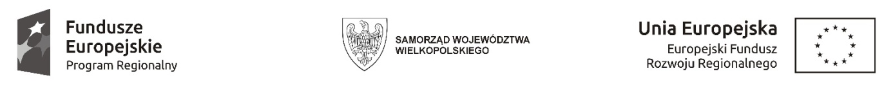

Sfinansowano w ramach reakcji Unii na pandemię COVID-19

WCPIT/EA/381-47/2023

Poznań, dnia 28.06.2023 r.

Informacja na podstawie art. 222 ust. 5 ustawy

z dnia 11 września 2019 r. Prawo zamówień publicznych

Przedmiot zamówienia:
dostawa, zainstalowanie i uruchomienie aparatu do laserowej mikrodysekcji
- Otwarcie ofert
Otwarcie ofert nastąpiło w dniu 28.06.2023 r. o godz. 10:00.

- Lista złożonych w terminie i otwartych ofert:

NR OFERTY | Nazwa albo imiona i nazwiska oraz siedziba lub miejsce prowadzonej działalności gospodarczej albo miejsce zamieszkania wykonawcy | Cena (PLN)
1 | CellService Grzegorz Kołodziej  Poznań | Cena netto: 758.900,00 PLN  Cena brutto: 819.612,00 PLN

